DAW UT5. TOMCAT

Seguridad en Tomcat

Parte 1. Seguridad de acceso
Si queremos proteger ciertos recursos (jsps y servlets) podemos utilizar las características de Tomcat de seguridad de acceso. Esta restricción es muy básica y sólo limita a que usuarios pueden acceder a qué recursos pero no limita lo que esos usuarios pueden hacer cuando ya han obtenido el acceso.
- Creamos un nuevo directorio en webapps, en este caso llamado tunombre.
- Modificar los ficheros de configuración de tomcat: server.xml, web.xml
- En el fichero server.xml introducimos:
<Context path=”/tunombre” docBase=”tunombre” debug=”0” reloadable=”true” crossContext=”true”>
<Logger className=”org.apache.catalina.logger.FileLogger” prefix=”localhost_tunombre_log.” suffix=”.txt” timestamp=”true”/>
</Context>
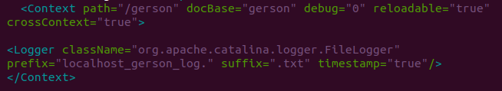
- En el fichero web.xml, verificamos los ficheros que se buscarán por defecto en nuestro directorio. Si esta asi
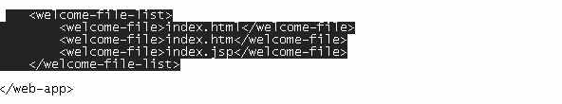
- Creamos en el directorio /webapps/tunombre la página index.htm y la probamos desde el navegador localhost:8080/tunombre/index.htm
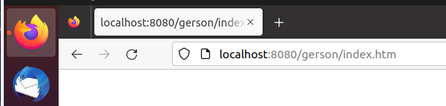

- En el fichero tomcat-users.xml podemos ver los usuarios registrados. Creamos un nuevo usuario.
<user username=”tunombre” password=”tunombre” roles=”intranet”/>
</tomcat-users>
- Creamos dentro del directorio tunombre, un directorio areaprotegida, y dentro los ficheros index.jsp, error.jsp y login.jsp.
index.jsp
<%
if (request.getParameter(«logoff») != null) {
session.invalidate();
response.sendRedirect(«index.jsp»);
return;
}
%>
<html>
<head><title>Home del área protegida</title></head>
<body bgcolor=»white»>
Estas conectado como <b><%= request.getRemoteUser() %></b>
con ID de sesión <b><%= session.getId() %></b><br><br>
<br>
Pulse para cerrar la sesión
<a href='<%= response.encodeURL(«index.jsp?logoff=true») %>’>aquí</a>.
Esto debe forzar la carga de la página de log
</body>
</html>
error.jsp
<html>
<head><title>Página de Error</title></head>
<body bgcolor=»white»>
<br>
Usuario o contraseña incorrecta.
<a href='<%= response.encodeURL(«login.jsp») %>’>
Reintentar …
</a>.
<br>
</body>
</html>
login.jsp
<html>
<head><title>Página de Ejemplo</title></head>
<body bgcolor=»white»>
<form method=»POST» action=‘<%= response.encodeURL(«j_security_check») %>’>
<table border=»0″ cellspacing=»5″>
<tr>
<th align=»right»>Usuario:</th>
<td align=»left»><input type=»text» name=»j_username«></td>
</tr>
<tr>
<th align=»right»>Contraseña:</th>
<td align=»left»><input type=»password» name=»j_password«></td>
</tr>
<tr>
<td align=»right»><input type=»submit» value=»Login»></td>
<td align=»left»><input type=»reset» value=»Borrar»></td>
</tr>
</table>
</form>
</body>
</html>

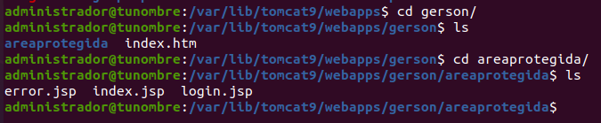
- Vamos a proteger el directorio areaprotegida. Tendremos que hacer algunos cambios en el fichero web.xml:
<web-app>
<display-name>WebApp de tunombre</display-name>
<description>
Esta es la Web app de ejemplo de tunombre
</description>
<security-constraint>
<display-name>Reglas de Seguridad</display-name>
<web-resource-collection>
<web-resource-name>Área protegida</web-resource-name>
<url-pattern>/areaprotegida/*</url-pattern>
</web-resource-collection>
<auth-constraint>
<role-name>intranet</role-name>
</auth-constraint>
</security-constraint>
<!– Default login configuration uses form-based authentication –>
<login-config>
<auth-method>FORM</auth-method>
<realm-name>Ejemplo de autentificación por formulario</realm-name>
<form-login-config>
<form-login-page>/areaprotegida/login.jsp</form-login-page>
<form-error-page>/areaprotegida/error.jsp</form-error-page>
</form-login-config>
</login-config>
<!– Security roles referenced by this web application –>
<security-role>
<role-name>intranet</role-name>
</security-role>
</web-app>

Si esta puesto .

Podemos ver que añadimos un nuevo área donde especificamos el patrón sobre
el que se protegerán las páginas: <url-pattern>/areaprotegida/*</url-pattern>.
El rol que está autorizado a acceder <role-name>intranet</role-name>
El formulario que se mostrará cuando alguien intente acceder a ese área: <form-login-page>/areaprotegida/login.jsp</form-login-page>
<form-error-page>/areaprotegida/error.jsp</form-error-page>
- Probamos la página desde el navegador localhost:8080/tunombre/areaprotegida/login.jsp, y validamos un usuario incorrecto.
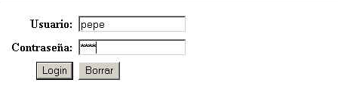
Vemos que obtenemos la página de error:
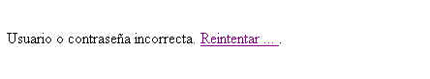
Haber yo he creado los archivos y hecho todo lo anterior y no me va .
- Probamos la página desde el navegador localhost:8080/tunombre/areaprotegida/login.jsp, y validamos un usuario correcto, nos mostrará la información adecuada.

Parte 2. Seguridad SSL/TLS
Puedes consultar la documentación de Tomcat para configurar SSL desde aqui

Paso 1. Configurar Tomcat para usar SSL
SSL permite transferir datos entre el servidor y el cliente a través de HTTPS. Para usar SSL en Tomcat, aumentando así la seguridad, editar el archivo server.xml y la directiva SSLEnabled en el puerto de esta manera:
1  2  3  4 | <Connector port="8080" protocol="HTTP/1.1"  connectionTimeout="20000"  SSLEnabled="true" scheme="https" keystoreFile="conf/key.jks" keystorePass="password" clientAuth="false" sslProtocol="TLS"  redirectPort="8443" />

Paso 2. Generar archivo jks

Como no tenemos key.jks tenemos que generar un archivo JKS con una clave privada y dominio e importar sus certificados correspondientes mediante la utilidad OpenSSL y Keytool.
Partimos de que tenemos configurado Java en las variables de entorno a nivel de usuario o sistema operativo y tenemos instalada la herramienta OpenSSL. En caso de no tener instalado OpenSSL: sudo apt-get install openssl

Estas partes desde aquí para delante no se pueden hacer , ya que he mirado por internet y te tienen que enviar los certificados de verdad por correo , y mas cosas asi que hacen que sea imposible realizar lo siguiente con la informacion que se nos da en este archivoo , ya que aunque pongas todo lo que viene no va a ir .

- Generación de archivo PKCS12 mediante la herramienta OpenSSL

openssl pkcs12 -export -in [Server Certificate File Path] -inkey [Private Key File Path] -chain -CAfile [CA Certificate File Path] -name “[Domain]” -out [PKCS12 File Name].p12
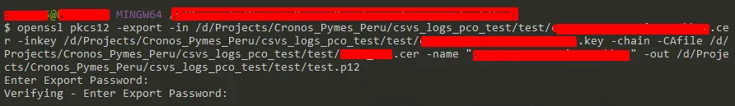

Importar archivo PKCS12 en un nuevo archivo JKS

✓ Ubicar archivo PKCS12 generado en el paso anterior.
✓ Generar archivo JKS e importar una clave privada al importar el archivo PKCS12.

keytool -importkeystore -deststorepass [PCKS12 Password] -destkeystore [JKS File Name].jks -srckeystore [PKCS12 File Name].p12 -srcstoretype PKCS12
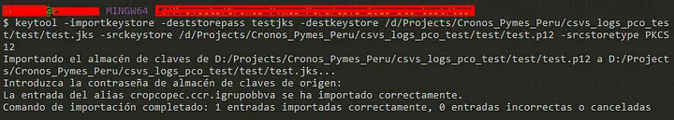

Importar certificados a KeyStore JKS

✓ Ubicar los certificados de servidor y de autoridad (CA) a importar en el JKS.
✓ Importar un certificado en archivo JKS generado. Para efectos prácticos, se usará el tipo de almacén JKS y valores por defecto. Recuerde que se le solicitará la clave del KeyStore JKS y confirmar la confianza del certificado.

keytool -import -alias [alias] -file [Certificate File Path] -storetype [Store Type] -keystore [JKS File Path]

Para importar autoridad de certificado (CA):
Para importar certificado de servidor:

Verificar clave privada y certificados en KeyStore JKS

✓ Luego de importar todos los archivos que necesitamos, vamos a verificarlos con el siguiente comando de ejecución. Recuerde que cada vez que lea el contenido del KeyStore JKS le pedirá la clave.

keytool -list -v -keystore [JKS File Path]
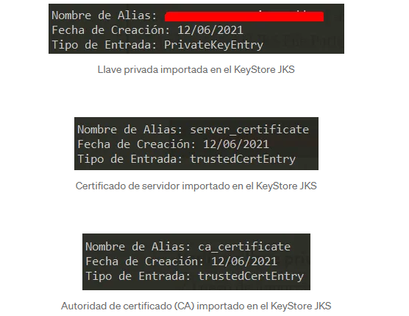

AMPLIACIÓN

Parte 3. Generación de logs de acceso en Apache Tomcat
Para más información, leer aqui.

Parte 4. Recomendaciones de seguridad para Tomcat.
Para más información, leer aqui

1 – Eliminar información sobre el servidor
2 – No ejecute Tomcat con privilegios de usuario root
3 – Elimine las aplicaciones no deseadas
4 – Activar SSL/TLS
5 – Usar el administrador de seguridad
6 – Agregue las banderas Secure y HttpOnly
7. Cambie el procedimiento de apagado de Tomcat

